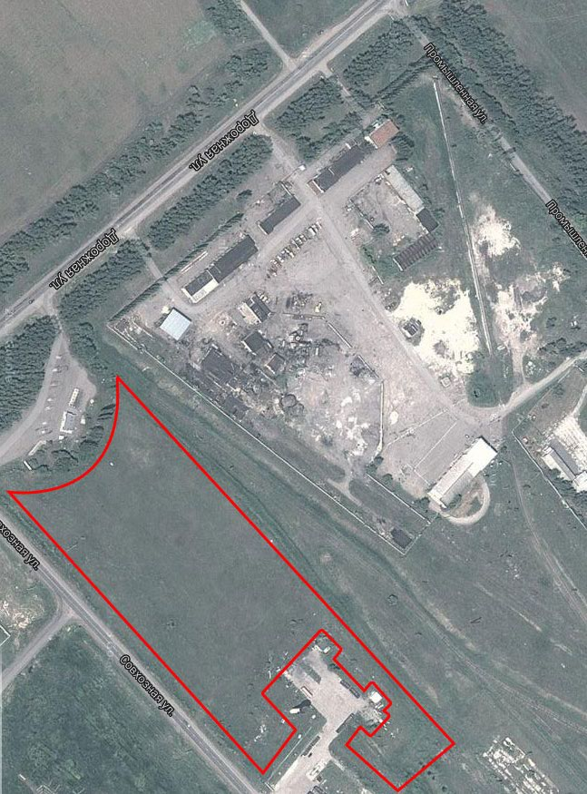
Площадка № 5: площадью 6 га. расположенный в промышленной зоне г. Бутурлиновка, под строительство. Наличие объектов инженерной инфраструктуры: линия электропередач 04-10 кВ на расстоянии 50 м. от границы участка по ул. Совхозная, дорога с твердым покрытием и железнодорожные пути проходят по границе участка, газопровод среднего давления по ул. Совхозная. Площадка характеризуется благоприятным перспективным развитием в плане инженерно-транспортной инфраструктуры. В случае увеличения мощности требуется строительство новой подстанции.
